Добровольцы - детям!
Новый год! Этого дня ждут все девчонки и мальчишки!
Ежегодно, в течение многих лет, волонтеры Центра Молодежных Проектов администрации города - курорта Железноводска под руководством Марины Винниковой радуют воспитанников ГКОУ «Специальная (коррекционная) школа-интернат № 1» своими яркими представлениями.
23 декабря 2020 года в рамках Всероссийской акции «Добровольцы - детям» ребята провели новогоднее представление для учащихся школы-интерната.
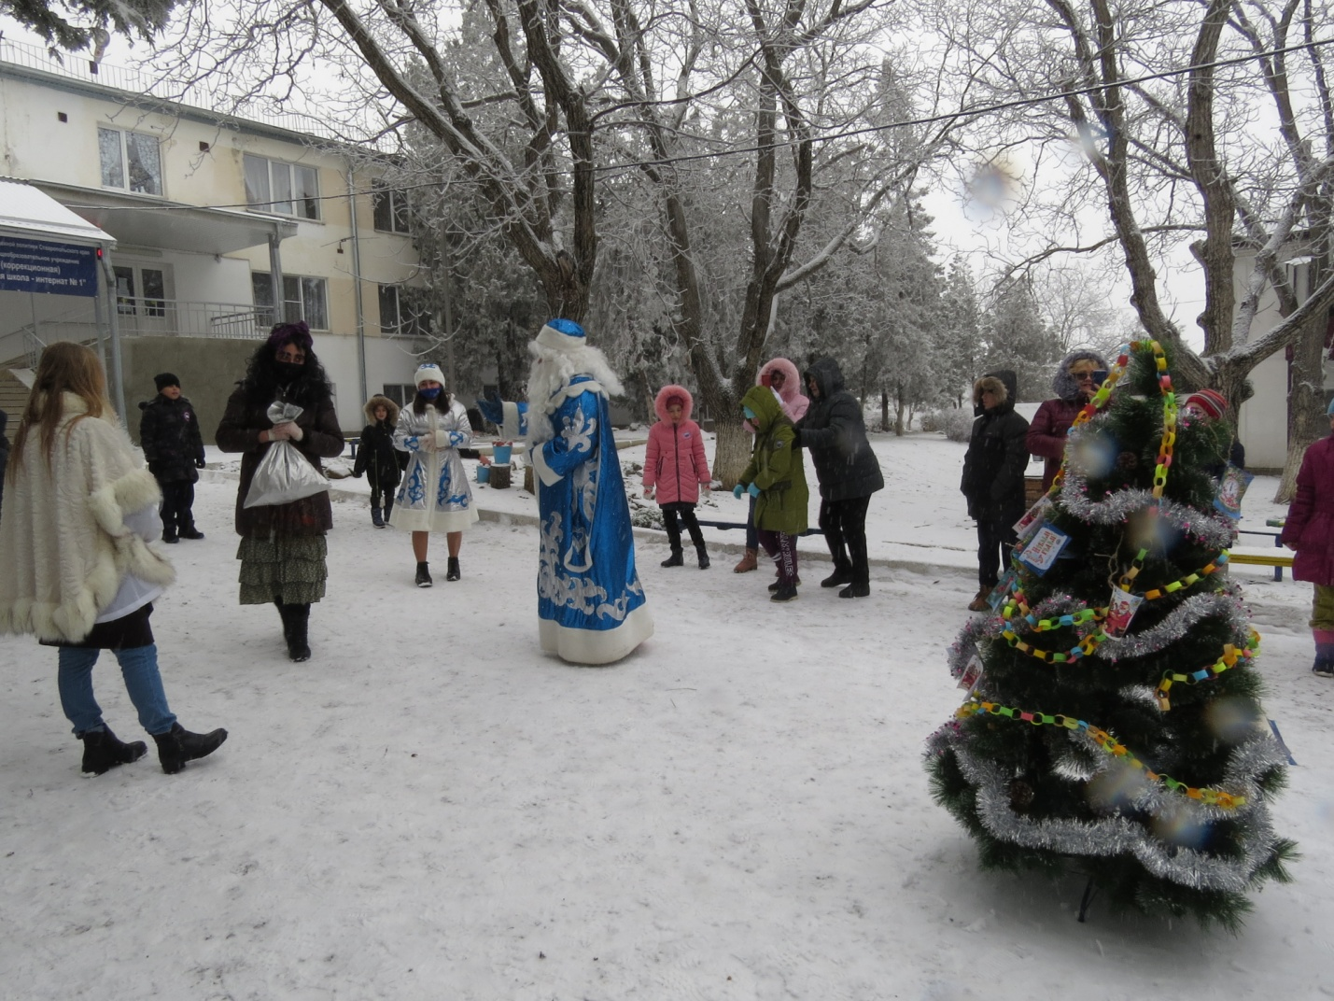
Цель Акции - содействие участию волонтеров в реализации задач Десятилетия детства по улучшению качества жизни детей с ограниченными возможностями здоровья и детей, находящихся в трудной жизненной ситуации.
Помогли в проведении веселой и волшебной программы праздника, приобретении новогодних подарков представители городской думы города-курорта Железноводска Стаценко Роман Иванович, Караваева Жанна Алексеевна и руководитель медицинского центра Каспаров Андрей Валерьевич.

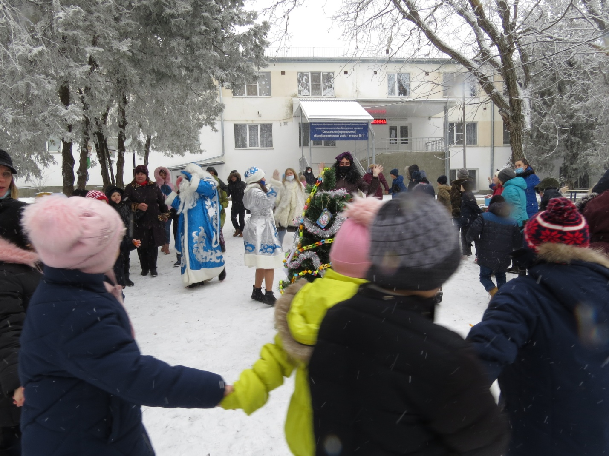
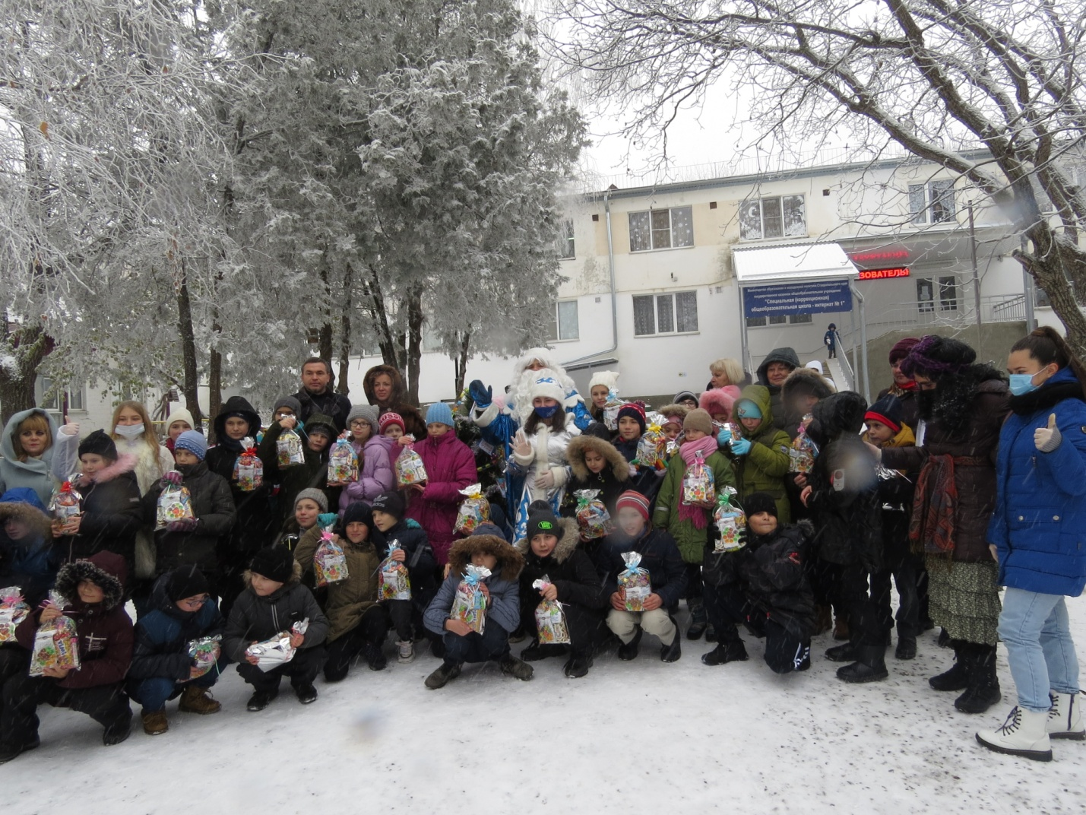
24 декабря 2020 года волонтерская группа «Доброе дело КМВ» (город-курорт Пятигорск, руководитель Папаева Мария Игоревна) навестили воспитанников школы-интерната и подарили всем детям настольные игры, фрукты и сладости.

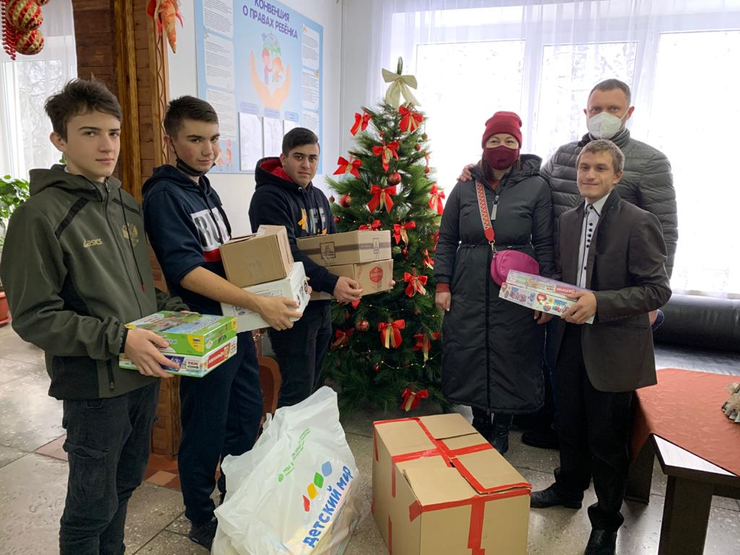
В канун Нового Года и Рождества Христова дети школы-интерната получили заряд позитивных эмоций, веселое настроение, заботу взрослых.
Новогодний марафон продолжается!

